2023年黄岩区公开招聘中小学教师面试
考
生
须
知
黄岩区教育局人事科
2023年6月

面试时间、地点

1.时间：2023年6月4日，上午7:20前到场（7:20校门关闭，逾期视为放弃面试）。
2.地点：黄岩区第一职业技术学校南校区（黄岩区朱砂街151号）。

特别提醒：
面试6月4日上午7:20前，各考生务必准时到达各待试室报到抽签，逾期视为放弃面试（校门口7:00放行，7:20关门）。

面 试 工 作 流 程 表

各待试室：考生分组报到，上交通讯工具，抽签，登记

模拟上课(A----H组)
按顺序至各备课室备课60分钟。

模拟上课+技能测试（K组）按顺序至备课室备课60分钟。

K组先统一逐个进行模拟上课，后逐个到场地进行技能测试。

一律按顺序至各面试室参加模拟上课。

成绩告知室：成绩告知，凭号码牌取回通讯工具

注：如因天气变化或实际需要，评委需作流程变更的，以评委要求为准.

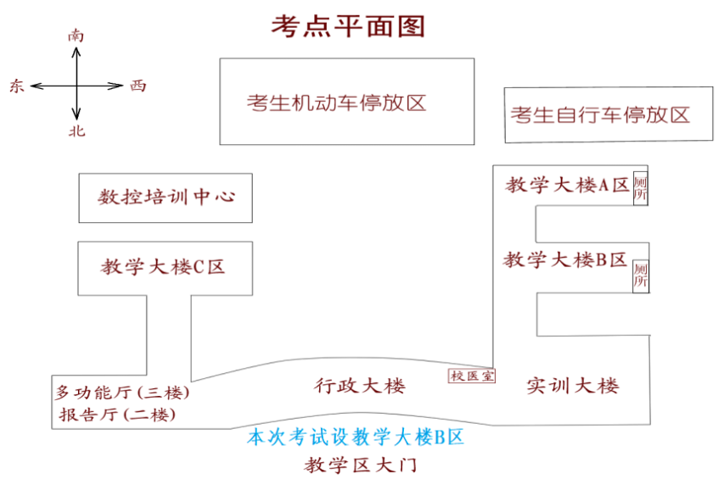

面试场地示意图
教学大楼B区 | 5楼 | B-505 |  | B-503 | B-502 | B-501
 |  | 待试室一（A/B组)  (A) 02中小学语文A  (B) 03中小学语文B  04中小学语文C |  | 待试室二(C/D组）  (C) 05 中小学数学 A  （D)06 中小学数学 B  07 中小学数学 C | 待试室三（E/F组）  - 08中小学英语 A  09 中小学英语 B  - 10中小学科学 A  11中小学科学 B | 待试室四（G/H/K组）  (G) 01 中学历史  15 历史与社会A/16 历史与社会 B  (H)17环境设计/全科  (K)12中小学体育A  13 中小学体育B/14 中小学体育 C
 | 4楼 | B-405 | B-404 | B-403 | B-402 | B-401
 |  | 备课室一(A/B组）  (A) 02中小学语文A  (B) 03中小学语文B  04中小学语文C | 备课室二(C/D组）  (C) 05 中小学数学 A  （D)06 中小学数学 B  07 中小学数学 C |  | 备课室三（E/F组）  - 08中小学英语 A  09 中小学英语 B  - 10中小学科学 A  11中小学科学 B | 备课室四（G/H/K组）  (G) 01 中学历史  15 历史与社会A/16 历史与社会 B  (H)17环境设计/全科  (K)12中小学体育A  13 中小学体育B/14 中小学体育 C
 | 3楼 | B-305 | B-304 | B-303 | B-302
 |  | 面试室A组  02 中小学语文 A | 面试室C组  05中小学数学 A | 面试室E组  08中小学英语  09 中小学英语 | 面试室F组  10中小学科学 A  11中小学科学 B
 | 2楼 | B-205 | B-204 | B-203 | B-202 | B-201
 |  | 面试室B组  03 中小学语文 B  04中小学语文 C | 面试室D组  06 中小学数学 B  07 中小学数学 C |  | 面试室H组  17环境设计/全科 | 面试室G组  01 中学历史  15 历史与社会A  16 历史与社会 B
 | 1楼 | B-105 | B-104 | B-103 | B-102 | 操场
 |  |  |  |  | 面试室K组（模拟上课）  12中小学体育A  13 中小学体育B  14 中小学体育 C | 面试室K组（技能测试）  12中小学体育A  13 中小学体育B  14 中小学体育 C
 |  |  |  |  | 成绩告知室：校门口展厅

考生面试须知
- 考生须凭准考证、本人有效身份证件(居民身份证、护照、社保卡或公安部门出具带照片的身份证明原件)于当天7:20（校门关闭）前到面试考点，并根据相关示意图（附后）直达指定待试室报到，由待试室工作人员核对身份。逾期不到，视作放弃面试。
- 考生报到后,须关闭所有通讯、上网工具等,手机放入指定小信封并写上岗位及本人姓名后交由面试工作人员统一保管（特别提醒：含通讯功能的电子手表务必上交）。除笔外，严禁将手机等无线通讯工具、电子存储记忆录放设备、参考书及备课资料等违禁物品带入备课室与面试室，否则将取消面试资格，成绩计零分。K组（中小学体育岗位）考生面试所需器材由面试组织方统一提供；
3.考生以抽签的方式确定面试顺序号，待试室工作人员组织抽签工作。抽签顺序号统一贴在前胸左侧。考生应服从工作人员管理，配合工作人员核实身份、抽签、签名、引导等。待试室及面试室禁止吸烟、喧哗。
4.考生凭面试顺序号在工作人员引导下至备课室备课，备课时间为60分钟。备课室提供草稿纸，考生可对思考的问题作简要的记录。备课结束后，考生将课题与草稿纸一并带出备课室，直达面试室。
5.考生凭面试顺序号在工作人员引导下进入指定面试室，A-H组进行模拟上课（10分钟）。K组（中小学体育岗位）考生逐个完成模拟上课（10分钟）后，再逐个由工作人员分别引导至场地参加技能测试（10分钟）。考生进入面试室后,应向评委通报并展示本人面试顺序号,并取站式。面试时考生不得报出姓名和工作单位，也不得要求评委解释题目。各项技能测试连续完成，中间不休息。考生须将个人物品放在指定位置，除在备课室准备的备课资料外，参考书等其他个人物品一律不得带进面试室或面试场地，否则以作弊论处。
6.考生面试完毕后按照工作人员指引径直离开面试室，凭面试顺序号至成绩告知室等候面试成绩并取回通讯工具。严禁返回面试场地或待试室，整个面试过程不走回头路。面试成绩由工作人员告知，考生签名确认后应径直离开考点，不得在考点附近逗留，不得打听他人考试成绩信息。
7.考生未经允许不得擅自离开待试室，上洗手间须征得工作人员同意并由工作人员陪同前往。如违反面试规定，扰乱考场秩序及其他影响面试工作公正性或面试正常开展行为的，按考试违纪违规行为处理。
8.中午11:00时左右为用餐时间，各组候试考生统一在待试室用餐后下午继续进行面试，候试考生用餐期间不得离开待试室。

技 能 测 试 形 式

测试学科 | 岗位序号 | 测试项目 | 成绩占比 | 测试时间 | 具体说明
中小学体育 | 12  13  14 | 队列队形 | 10% | 10分钟  逐项连贯  完成 | 考生按照课堂组织教学的要求完成
 |  | 蹲踞式跳远 | 20% |  | 现场提供器材，考生完成动作要领讲解和动作示范
 |  | 乒乓球  正手发球 | 20%
 |  | 足球脚内  侧拨球 | 20%

